Муниципальное бюджетное образовательное учреждение
дополнительного образования детей
«Центр детского и юношеского творчества
Куйбышевского района города Донецка»

Мастер-класс для педагогов, родителей и обучающихся
кружка «Юный журналист»

«Создание анимационной открытки-заставки,

посвящённой Году семьи в России»

Подготовила и провела
педагог дополнительного образования
Волкова Татьяна Валерьевна

г. Донецк-2024

Мастер-класс

Тема: «Создание анимационной открытки-заставки,

посвящённой Году семьи в России»

Характеристика участников: педагоги, родители и обучающиеся кружка «Юный журналист» возрастом от 10 лет.
Цель проведения мастер-класса: приобщать обучающихся и их родителей к традиционным семейным ценностям, учить создавать анимированные открытки к праздникам с помощью современных компьютерных программ.
Задачи:
Образовательные: познакомить гостей с целью и задачами проведения Года семьи в России, прийти к пониманию семейных ценностей, как общенациональной ценности, основе духовности и единства народа; познакомить с наиболее распространенными традициями и символами
русского народа; познакомить с формой работы в стиле «стопмоушн», видеоредактором «иншот», принципом и этапами создания анимированной открытки.
Развивающие: развивать интерес к истории своей семьи, семейным
традициям России; развивать креативное мышление, творческие способности и воображение, усидчивость, внимательность, аккуратность, познавательный интерес к данному направлению творческой деятельности; развивать фантазию, мелкую моторику пальцев рук.
Воспитательные: воспитывать любовь и уважение к родным и близким, членам своей семьи, традициям и ценностям своего народа; воспитывать самостоятельность, умение доводить начатое до конца, умение радоваться своим и чужим успехам.

Оборудование и материалы: фотоаппарат или смартфон, держатель для телефона, цветная бумага, ножницы, основа-фон для съёмки.

Этапы проведения мастер-класса
- Введение
- Теоретическая часть
  - Знакомство с работой в стиле StopMotion (стопмоушн).
  - Проработка этапов работы по созданию анимированного фильма.
- Практическая часть:
3.1. Создание символов-образов из цветной бумаги.
3.2. Настройка съёмочной аппаратуры.
3.3. Выполнение работы.
- Заключительная часть. Итог. Рефлексия.
- Информационный этап.

Ход меропрития
1. Введение
Педагог
Здравствуйте, дорогие педагоги, родители и ребята!
Сообщение темы
Представляю мастер-класс по созданию анимированной открытки-презентации, посвящённой Году семьи.
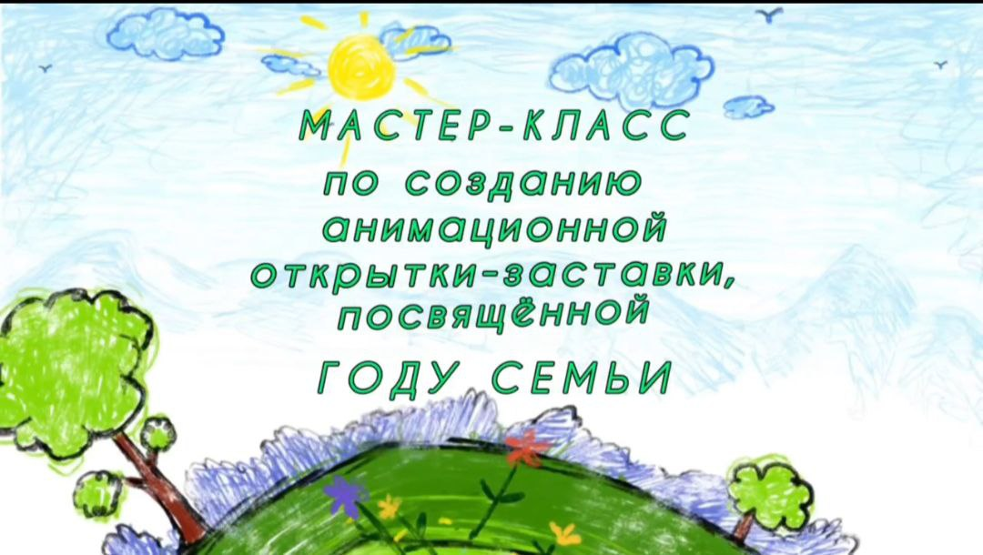

2. Теоретическая часть
2.1. Работу мы будем выполнять в стиле стопмоушн. Видео в этом формате сегодня пользуются особой популярностью.
StopMotion (стопмоушн) в переводе на русский означает «остановка движения». Так называют технику покадровой съемки, когда объекты в кадре перемещаются в определенной последовательности, создавая при монтаже эффект непрерывного движения.

Стопмоушн нравится практически всем, да и создание такого клипа – увлекательный, творческий процесс. Но самое главное – вам не потребуются ни опыт монтажа, ни специальное оборудование, ни дорогостоящие программы. Всё, что нужно – это скачать приложение СТОПМОУШН, немного творчества и терпения. Сейчас я дам несколько полезных советов для создания анимации.

2.2. Как создать анимацию стоп моушн?
Процесс съемки короткометражного анимированного фильма состоит из нескольких этапов.
Шаг 1. Написание сценария
Решите, какими будут персонажи вашего фильма. Героями могут быть и пластилиновые, и нарисованные персонажи, игрушки, конструктор лего или предметы быта.
Напишите сюжетную основу, продумайте неожиданные повороты и трогательные моменты. Выберите декорации или фон, на котором будет разворачиваться действие.

Шаг 2. Подготовка раскадровки
Прежде, чем приступать к съемке, вам потребуется составить план. В идеале нужно заранее сделать эскизы покадрового перемещения объектов. Не хочу никого пугать, но для 1-минутного мультика может понадобиться около тысячи кадров. И чтобы не запутаться в их очерёдности, желательна визуализация, которая поможет не пропустить нужные перемещения.
Визуализацию ещё называют сторибордом (Storyboard)

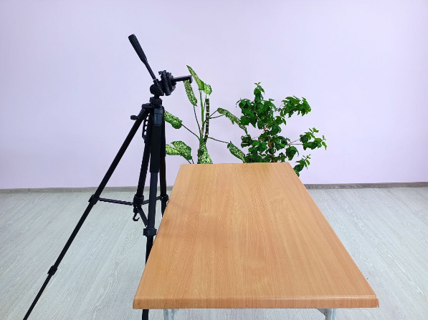
Шаг 3. Подготовка съемочной площадки

Помещение
Очень важно найти подходящее место для съёмок, причём не нужны никакие специальные студии. В нашем случае – это обычный стол в светлой комнате.
Освещение
Особо следует обратить внимание на освещение, оно должно быть стабильным и одинаковым на продолжении всего съёмочного процесса, а какое оно будет- естественное или искусственное – решать вам.
На что снимать?
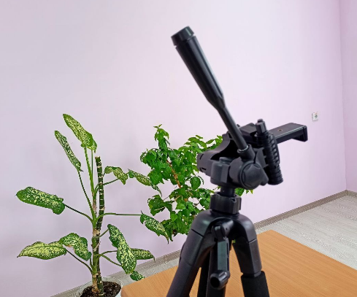
Можно на профессиональную камеру, на смартфон, можно даже на веб-камеру. Мы использовали обычный смартфон.
Необходимо закрепить камеру на штативе, если его нет, используйте любое подручное приспособление, главное, чтоб камера была плотно зафиксирована и направлена на поле съёмки. Использовать можно как специальное оборудование, так и подручные предметы. Это могут быть и селфи-палка, и трипод, и держатель телефона для машины.

Шаг 4. Съемка
Теперь, когда подготовлен сценарий, написана раскадровка, выбрано место для камеры и освещения, пора приступать непосредственно к творческому процессу и начать воплощать задуманное.
Включаем на смартфоне программу Стопмоушн и направляем камеру на поле съёмки.
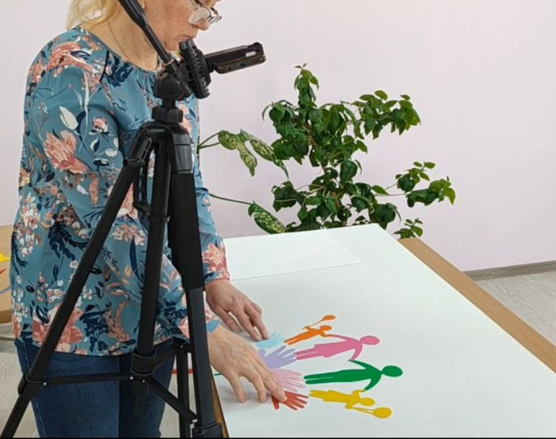
Начинаем двигать фигурки, согласно сценарию. Каждое движение фиксируем нажатием кнопки. Стараемся двигать фигурки на короткое расстояние, чтоб в конечном результате движения были не резкие, а плавные.
Во время съёмки следите, чтобы ваши руки и тень не попали в кадр.

Шаг 5. Монтаж
Когда вы сделаете нужное количество кадров, можно приступать к созданию ролика из полученных фотографий. Монтаж мультика можно произвести в любом видеоредакторе. Я буду использовать всем известный и многими любимый Иншот (InShot)
Если вы хотите добавить заголовок или подпись, воспользуйтесь инструментом для добавления текста в видео.
Можно также добавить музыку или звуковые эффекты.
3. Практическая часть
Эта была теоретическая часть, возможно, кому-то она показалась длинной, но это было необходимо, т.к. без теории мы не выполним практическую часть.
Итак, переходим к созданию анимированной открытки-презентации, посвящённой Году семьи.
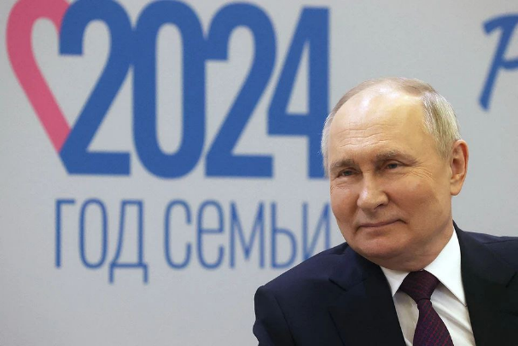
Президент России В.В.Путин объявил 2024 год в стране Годом семьи. Такое решение он принял, чтобы сохранить и защитить традиционные семейные ценности.
Путин: Главное предназначение семьи – это рождение детей, продолжение рода, а значит, продолжение нашего народа, нашей многовековой истории. В семье укоренены наша культура, идентичность, национальный характер. Семья учит, воспитывает, передаёт традиции, знания, в том числе и профессиональный опыт.
Такие общечеловеческие ценности, как семья, любовь, нежность и верность очень важны в нашей жизни. Семья дает человеку любовь, поддержку, стабильность и радость. Она нужна для воспитания детей. Все эти понятия мы хотим выразить в нашей работе. В нашей открытке не будет слов и каких-либо пояснений, все чувства, эмоции и понятия мы выразим символами, которые близки и понятны всем.
Семья – это союз мужчины и женщины, крепость, в которой все чувствуют себя любимыми и защищенными. Это папа, мама и дети.

В нашем мультике мальчик и девочка. Их четверо, а число 4 в традиционной русской культуре имеет положительную символику, это число стабильности, устойчивости, опоры и надежности: у стола и стула 4ножки, у телеги – 4 колеса, у избы -4 угла, 4 времени года. 4 стороны света и т.д.
Символическим обозначением семьи являются и открытые ладошки, которые подразумевают единение родных и поддержку, тепло, которое они дают друг другу.
Ромашка
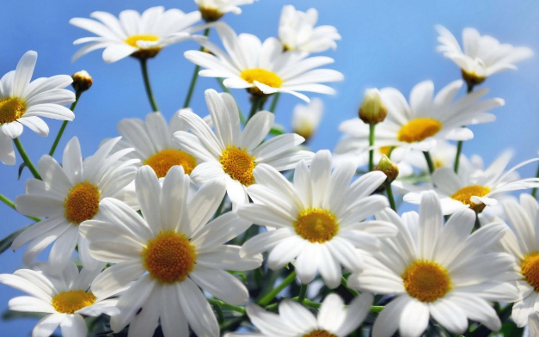
Этот полевой цветок издревле на Руси считался символом любви и верности.
Такая простая и непритязательная на первый взгляд, она несет значительную сакральную нагрузку. Многие гадали на ее лепестках, произнося заветное «любит, не любит». Нежный полевой цветок символизирует чистую искреннюю любовь без внешних эффектов и публичности. В ромашке скрыта великая жизнеутверждающая энергия. Белый цвет лепестков означает светлые помыслы, а золотистая серединка — тепло домашнего очага. А ещё она связана с праздником «День семьи, любви и верности», который приходится на 8 июля. Сначала он праздновался только в рамках православных дат, но скоро перешагнул границы и стал всенародным. Его святыми считаются Петр и Феврония Муромские, а символом — нежная ромашка.

Сердце

Неслучайно именно этот орган считается основным показателем глубины чувств. Невозможно жить, если нет сердцебиения, так и отсутствие рядом любимого человека гасит краски и превращает каждый день в простое существование. Изображение сердца мало напоминает анатомические очертания. Это идеализированный образ, где важна симметрия 2 половинок.
А ещё в нашем мультфильме мы попытались соединить логотип года семьи и нашего Центра творчества.


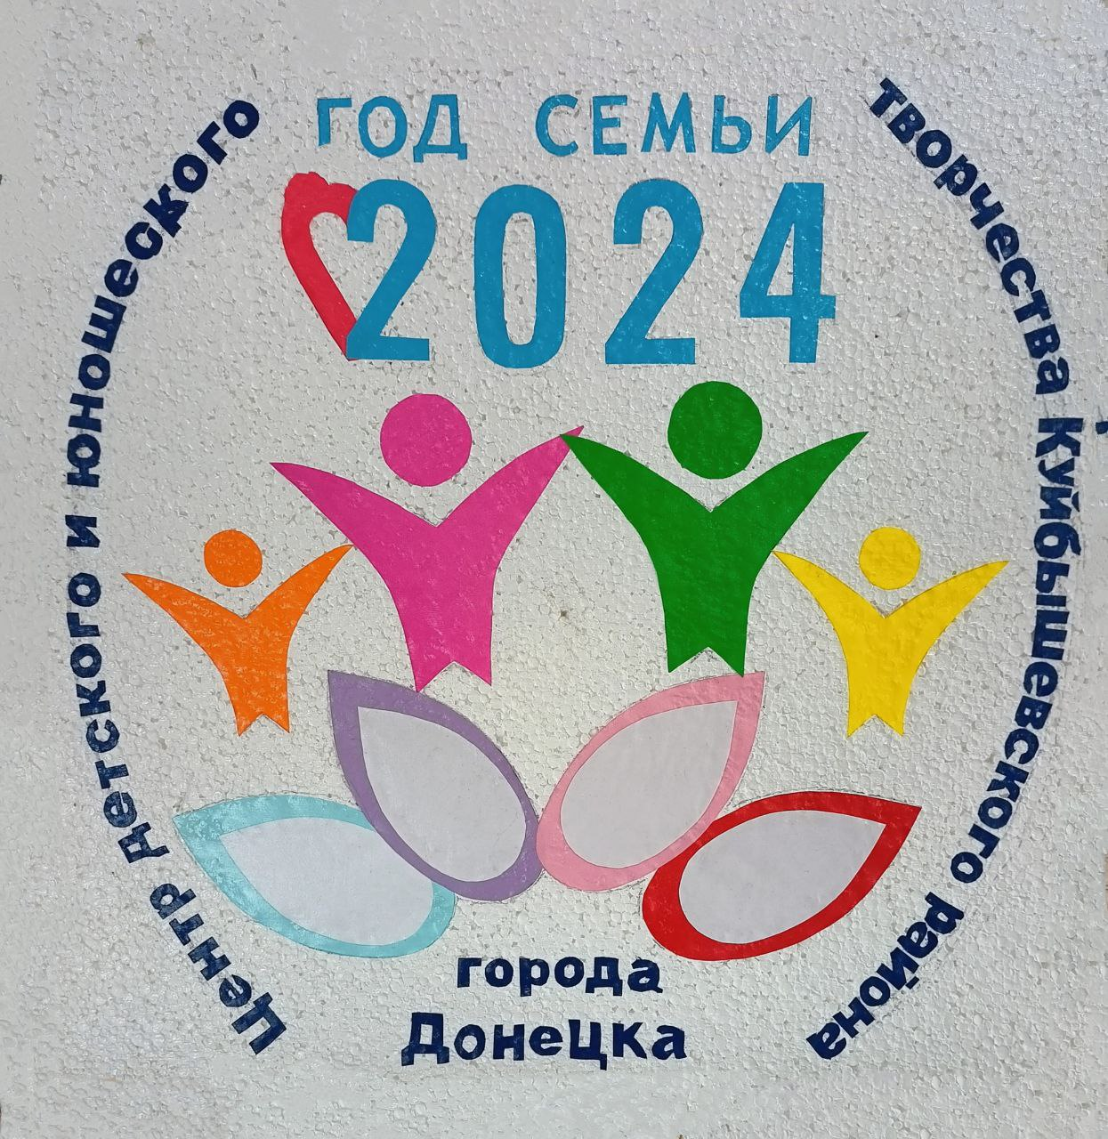
4.Заключительная часть.
Итог. Рефлексия.
Педагог. Предлагаю посмотреть, что же у нас получилось. Приятного просмотра!
(Обсуждение). Педагог отвечает на вопросы, даёт рекомендации. Просит поделиться впечатлениями о работе.

Ссылка на видео Мастер-класса: https://drive.google.com/file/d/1nQ9z9M7cBmzw68p0LcC1NTmwPm9u5Kh5/view?usp=sharing

